115年6月18日餐點照片
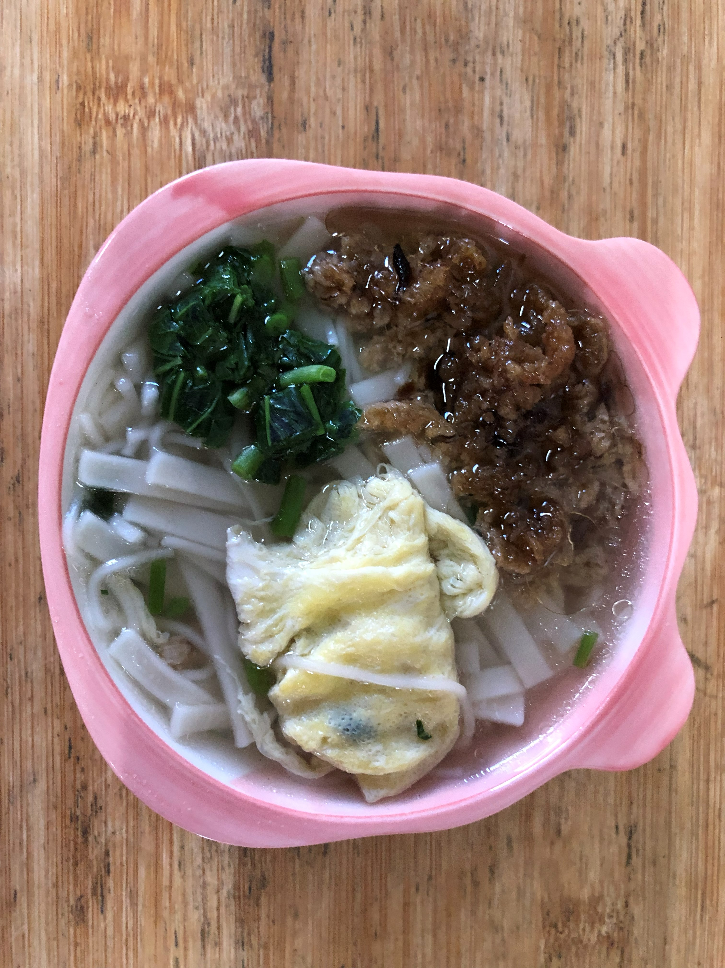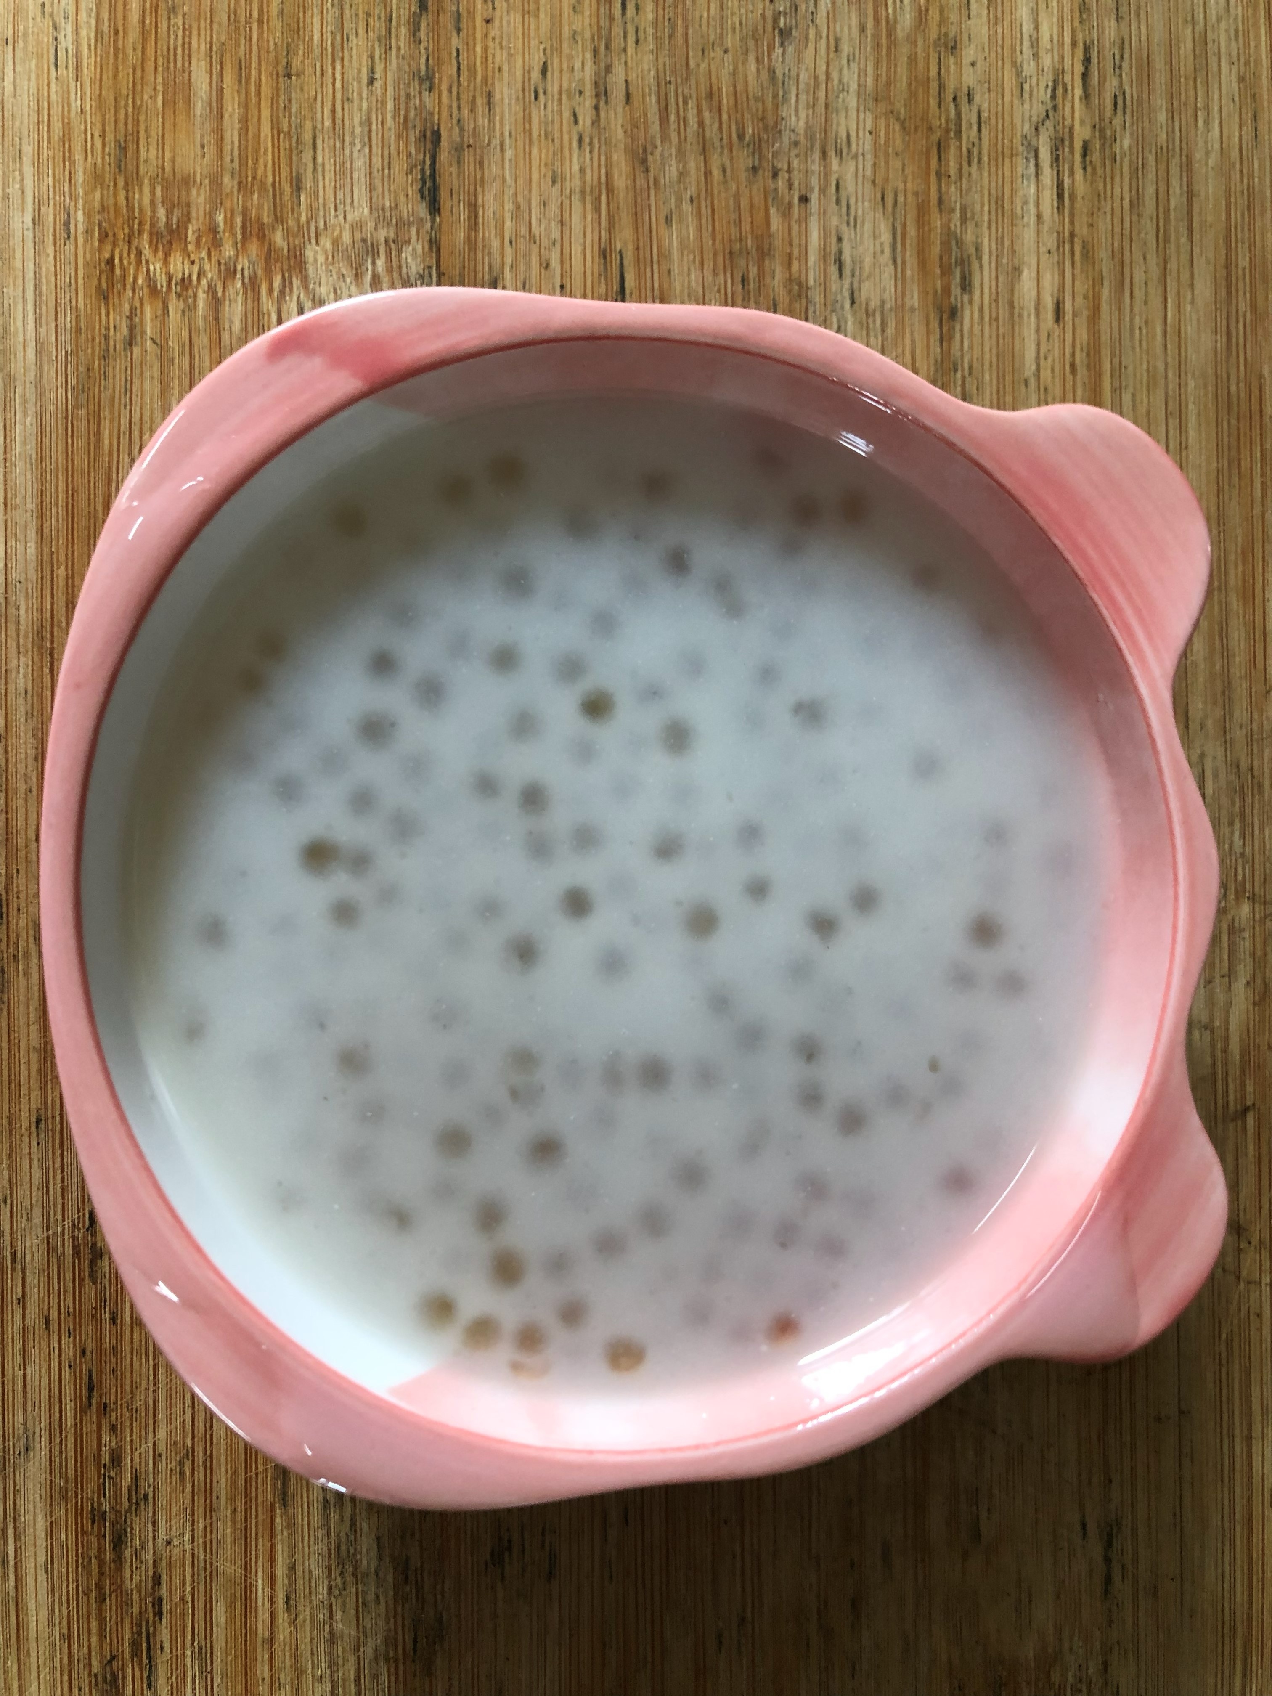
早餐(雞絲芙蓉拉麵) 下午點心(芋香西米露)
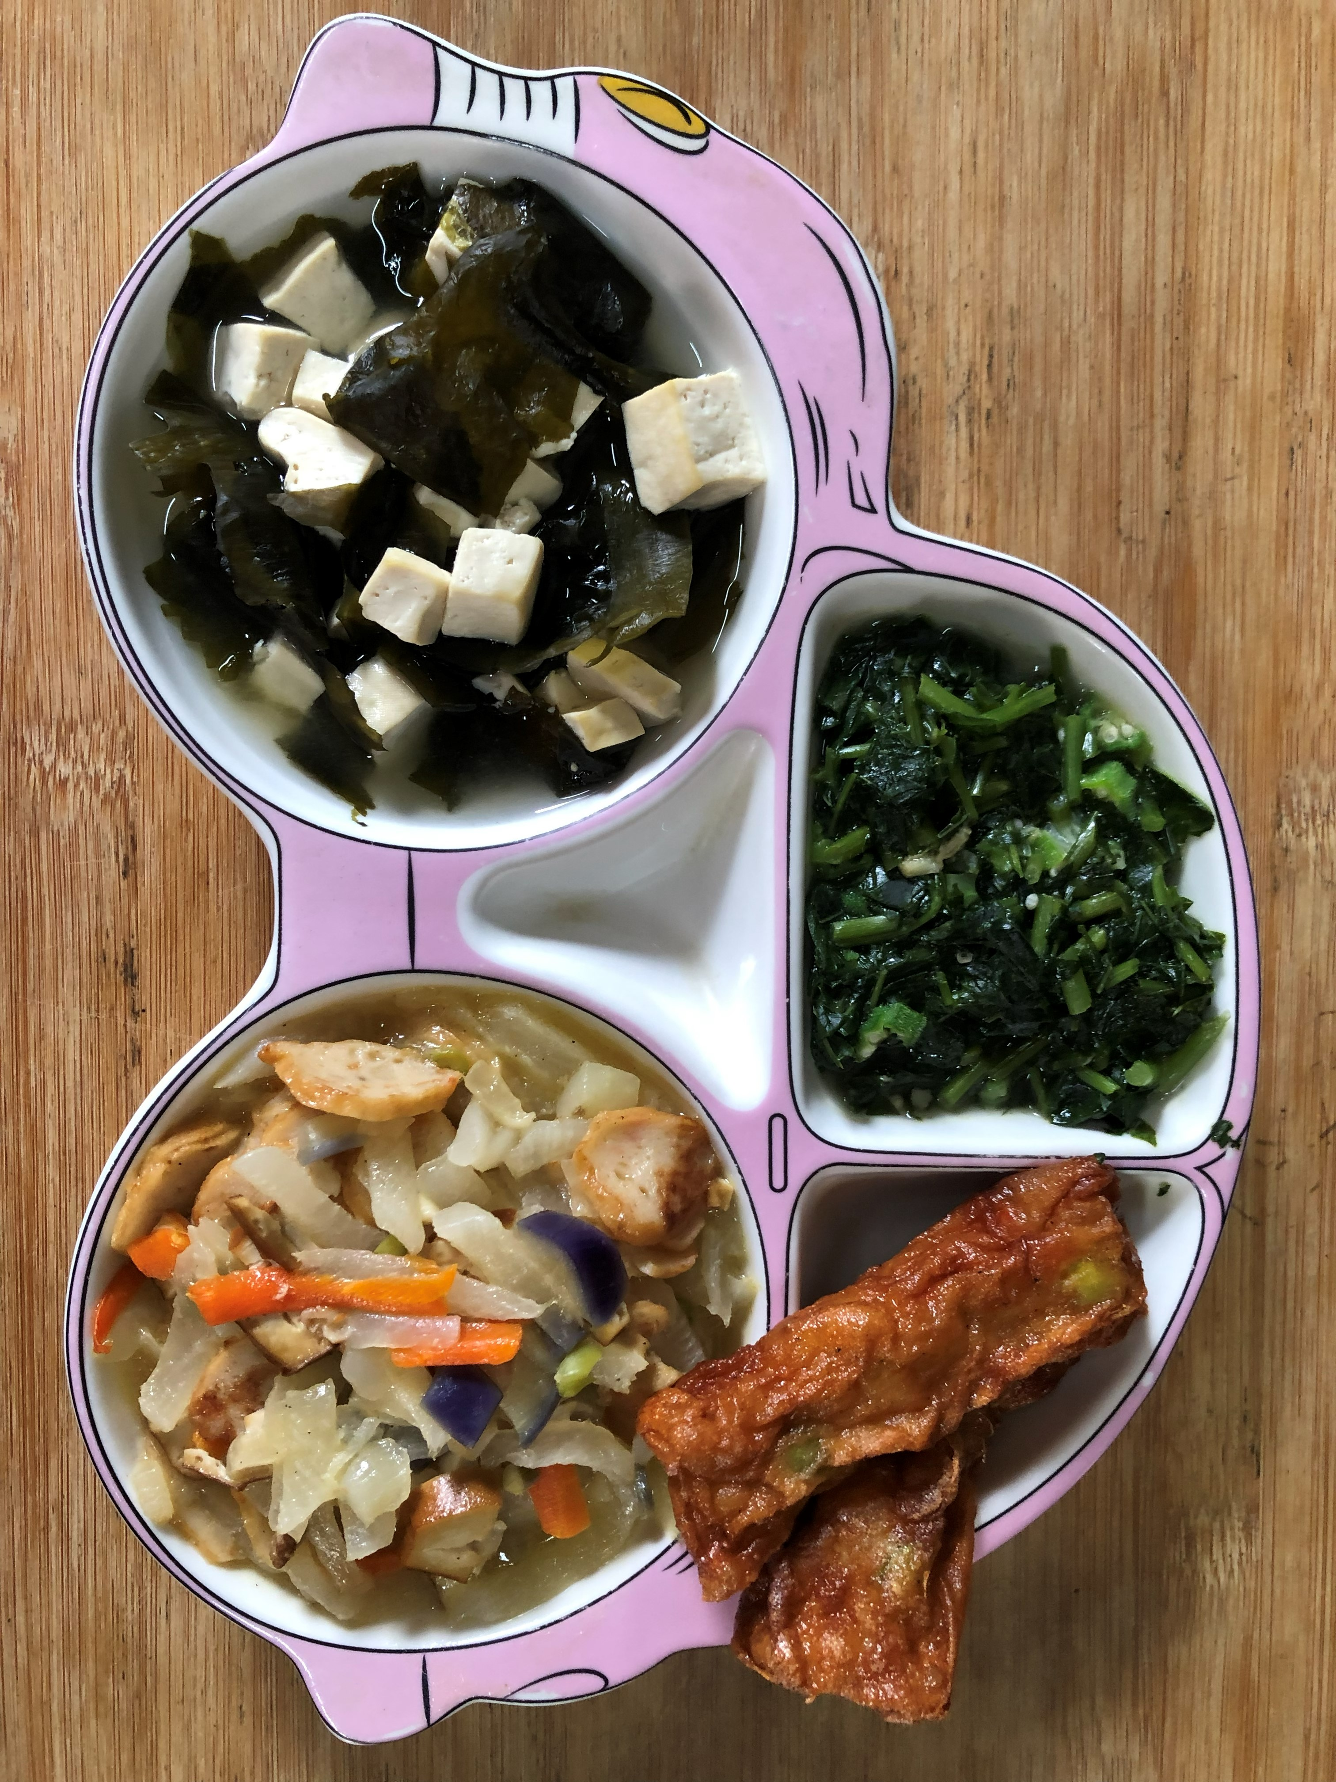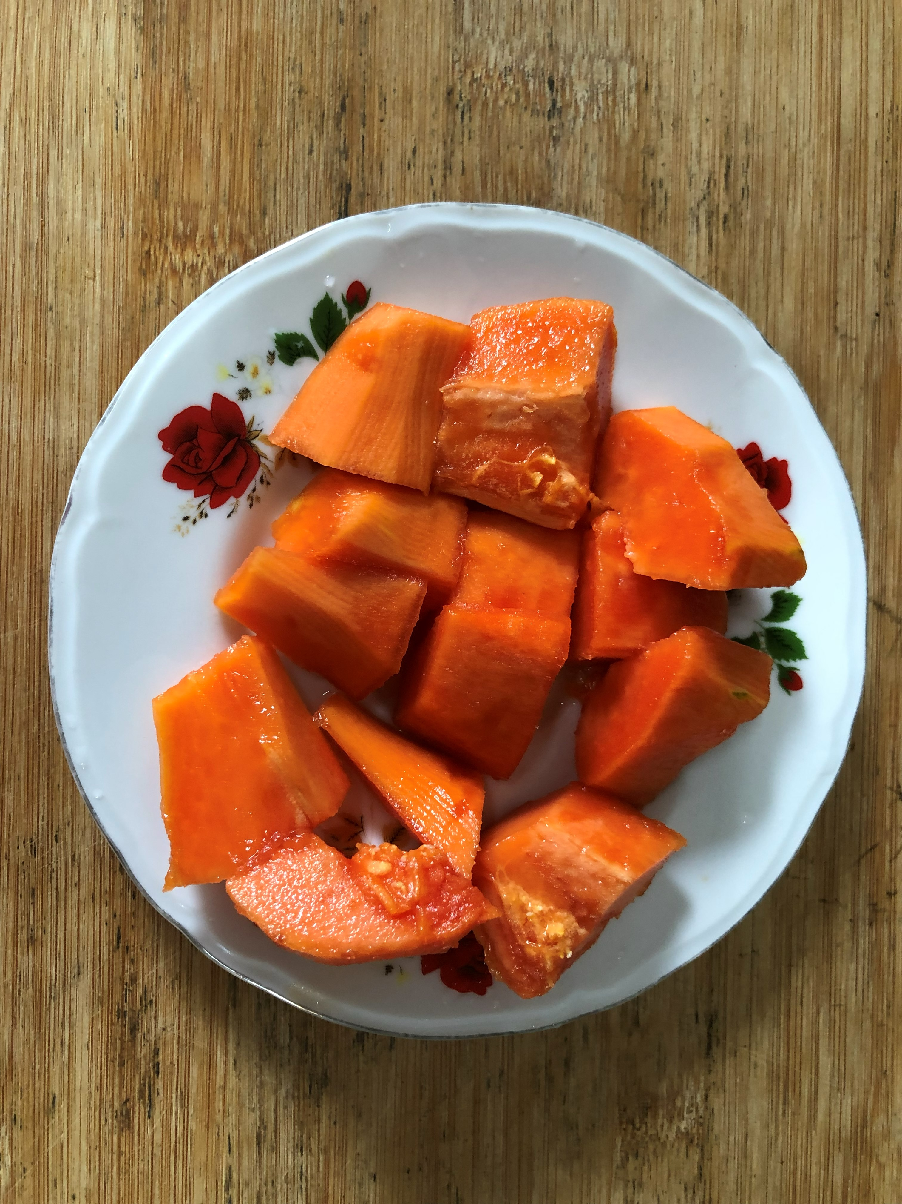
午餐(花枝捲、羅漢炒黑輪、清炒地瓜葉、豆腐味噌湯、木瓜)

